Меню Портала

Работа с «Древовидным меню»

Основное меню Портала выполнено в виде многоуровневого древовидного меню, открывающего/скрывающего подразделы (подменю). Древовидное меню состоит из набора наименований Проектов и Маршрутов по Проекту , доступных пользователю в соответствии с заданными для него правами. При выборе конкретного Проекта открываются уровни, состоящие из Маршрутов и пакета видов документов, формируемых в выбранном Маршруте (рис. 2).

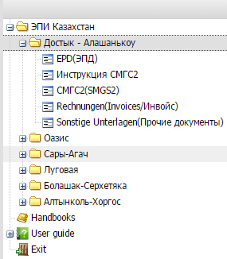

Рис.2 Древовидное меню Портала.

Панель горизонтального меню

Набор команд в панели горизонтального меню (горизонтальная панель в верхней области рабочего окна) зависит от содержимого рабочей области страницы, а также уровня прав доступа пользователя.

Рис.3 Административная панель

Режимы работы, поддерживаемые Административной панелью:

– режим «Статистика» служит для поиска и просмотра по заданным пользователем параметрам информации по оформленным в Портале документам;
– режим «Печать PDF» служит для выполнения действий, связанных с предварительным просмотром, печатью и прочими типовыми действиями в PDF-формате, необходимыми для выбранного документа;
- режим «Создать» служит для создания нового документа;
- режим «Копия» служит для создания копии с конкретного документа, выбранного в журнале;
- режим «Редактировать» служит для просмотра, внесения изменений/дополнений в выбранном в журнале документе;
- режим «Удалить» служит для удаления выбранного документа;
- режим «Сформировать СМГС» служит для создания нового(ых) накладных на основе выбранной в журнале инструкции;
- режим «Загрузить» служит для загрузки Инструкции из системы ИРС «Перевозки».
- режим «История» для просмотра журнала истории работы с документом.

При выборе режима работы становятся доступными действия с закладками электронного пакета документов (ЭПД).

